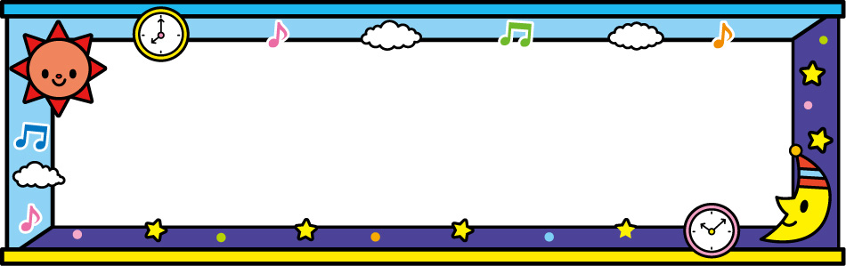
6月保健だより

令和６年５月３１日発行
社会福祉法人 青梅みどり福祉会
かすみ保育園



「歯磨き指導のお知らせ」
６月５日（水）９時３０分より
対象は幼児クラスです。健康センターより歯科衛生士さんが来られ、虫歯についての話や歯ブラシの使い方などを教えてくれます。きりんぐみは歯磨き残しチェックも行います。
登園前の歯みがきを忘れないようにしましょう。
当日持参する物‥歯ブラシ（こあら・ひつじ）
歯ブラシ、フェイスタオル（きりん）
（歯ブラシを忘れた場合、￥２００で購入して頂くようになります）
６月の予定

３日（月）身体測定
５日（水）乳児検診
歯磨き指導
（幼児）

４日（水）乳児検診
５日（金）身体測定
11日（金）歯磨き指導（幼児）

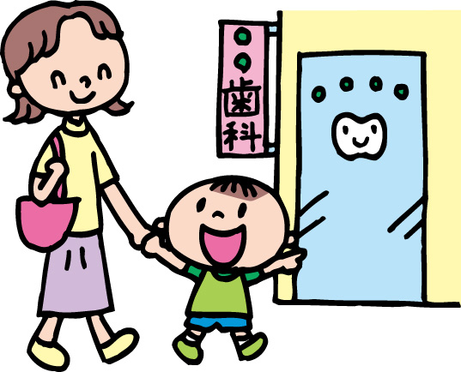
「歯と口の健康習慣」
６月４日～１０日は「歯と口の健康習慣」です。子どもの場合は１年間に３～４回程度の定期検診を行うとよいと言われています。かかりつけの歯科があると連続して歯の成長を見守り、適切なアドバイスをもらうことができます。子どもたちの歯の健康を守るため、歯科検診に慣れておくためにも、かかりつけの歯科をきちんと見つけておきましょう。５月の全園児歯科健診で虫歯があった園児は３か月以内に受診をし、治療後「歯科受診について」の用紙の提出をお願いします。
【虫歯予防のポイント】
➀食べたらみがく習慣を！
食後３０分以内にみがくことで菌の繁殖を抑えます。
②バランスの良い食習慣を！
バランスの良い食事で、糖質の取りすぎは抑えられます。またカルシウムはビタミンＣやリンと一緒にとることで吸収されやすくなります。
③規則正しい生活習慣を！
生活リズムの乱れ、特に睡眠不足は、体の機能が低下し、抵抗力が弱まるなど、体のあらゆる面において悪影響を及ぼします。

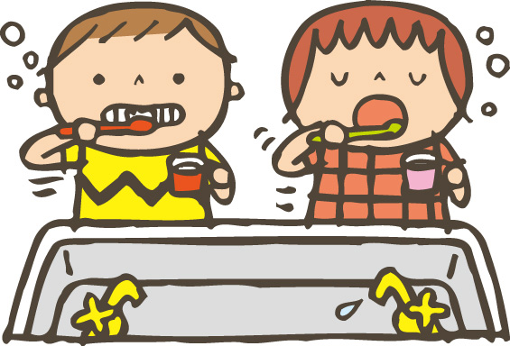

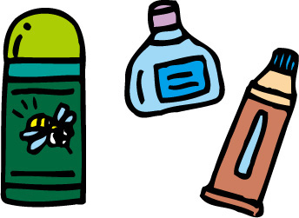

「虫よけ対策・熱中症対策」
日差しが強くなる季節がやってきました。暖かくなると虫刺されや、とびひが心配ですね。虫よけ対策として山などのお散歩の時などには保育園で用意した虫よけスプレー（100％天然成分だけで製造されている赤ちゃんや肌のデリケートな方にも安心して使用できるオーガニックハーブスプレー）を使用していきたいと思います。虫よけシールについては小さい子どもの誤飲を防ぐために保育園には貼ってこないようにご協力お願いします。

５月の感染症の報告はＲＳウイルス感染症が２名、溶連菌感染症が２名ありました。
６月はじっとりとした、湿気とともに気温もぐんぐん上昇します。体が暑さに十分順応できて
いないこの時期から「熱中症」に注意しましょう。

